|  |  |  |  |  |  |
| --- | --- | --- | --- | --- | --- |
|  | | | | | |
| **文件类型** | **文件编号** | **PCB制作规格单** | **页数** | **版本** | **保密等级** |
| **三阶文件** |  |  | **17** | **1.0** | **一般（内部使用）** |

|  |  |  |  |  |  |
| --- | --- | --- | --- | --- | --- |
| **版本历史** | | | | | |
| **版本** | **DCN编号** | **修改描述** | **影响部分** | **编制/修改日期** | **编制/修改人** |
| **1.0** |  | **新订首次** |  |  | **Vincent Fan** |
|  |  |  |  |  |  |
|  |  |  |  |  |  |
|  |  |  |  |  |  |

1 目的：

规范MIC原理图和结构设计装配

2 适用范围：

公司内研发、客戶等应用。

3 原理圖应用说明

3-1 ECM应用示意图（驻极体电容话筒）



注释1 :

由于ECM麦克风对电源纹波更敏感，

IC有内部LDO（VDD33），但仍建议保留外部RC电路。

注释2 :

建议将此示意图用于ECM麦克风应用，

如果客户想要使用单端应用，请将AU_VIN0/1_N连接到麦克风附近的ECM麦克风GND。

3-1 模拟硅麦克风应用示意图

硅麦克风单端连接



硅麦克风伪差分连接



4 元件要求

麦克风选择

4-1 驻极体麦克风



驻极体麦克风选型



4-2 顶部进音贴片模拟硅麦克风



4-3 底部进音贴片模拟硅麦克风



4-4 顶部/底部进音贴片硅麦克风选型



5 麦克风安装位置的选择

• 麦克风与喇叭尽量远且不同侧

• 存在电机转动的产品MIC应远离电机等噪音源头

• 产品使用时人声尽可能能直接抵达MIC收音孔，且抵达每个MIC收音孔

的大小一致，避免遮挡。

6 麦克风密封性、减震……等的建议

6-1



不好的麦克风的机械装置

在这个例子中，橡胶表面没有胶水，

因为它的位置不稳定 , 而且可能存在泄漏问题。



麦克风的良好机制

麦克风固定在外壳上，橡胶将其固定在稳定位置

6-2 麦克风孔径、孔深建议

• 声音到达麦克风的拾音孔尽可能短、宽

• 对于紧贴面壳安装方式，如下图底部收音MIC与顶部收音MIC所示

• 结构设计时，需要保证开孔尽量大（D>1.5mm) 孔深尽量小（L<3mm）,

建议保证L/D < 2

顶部进音

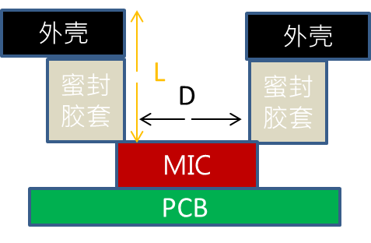

底部进音



MIC

外壳

D

L

* MIC acoustic path=Housing(外壳）tube+Gasket(密封圈垫）tube

1结构上密封圈的tube length越短，MIC声学性能越好。

2一般密封圈的tube孔径比外壳tube孔径稍微大一点，实际两者直径越近越好：

A结构上更加美观；b，传播声音不会被衰减。

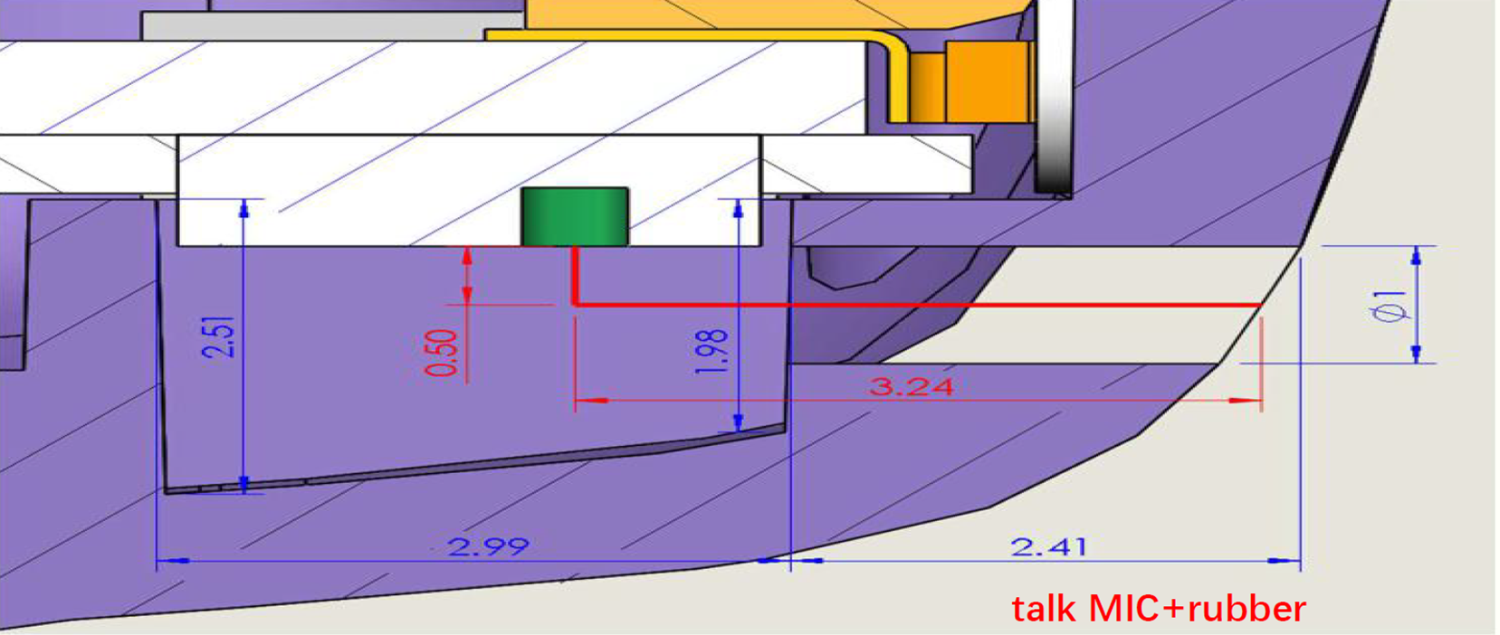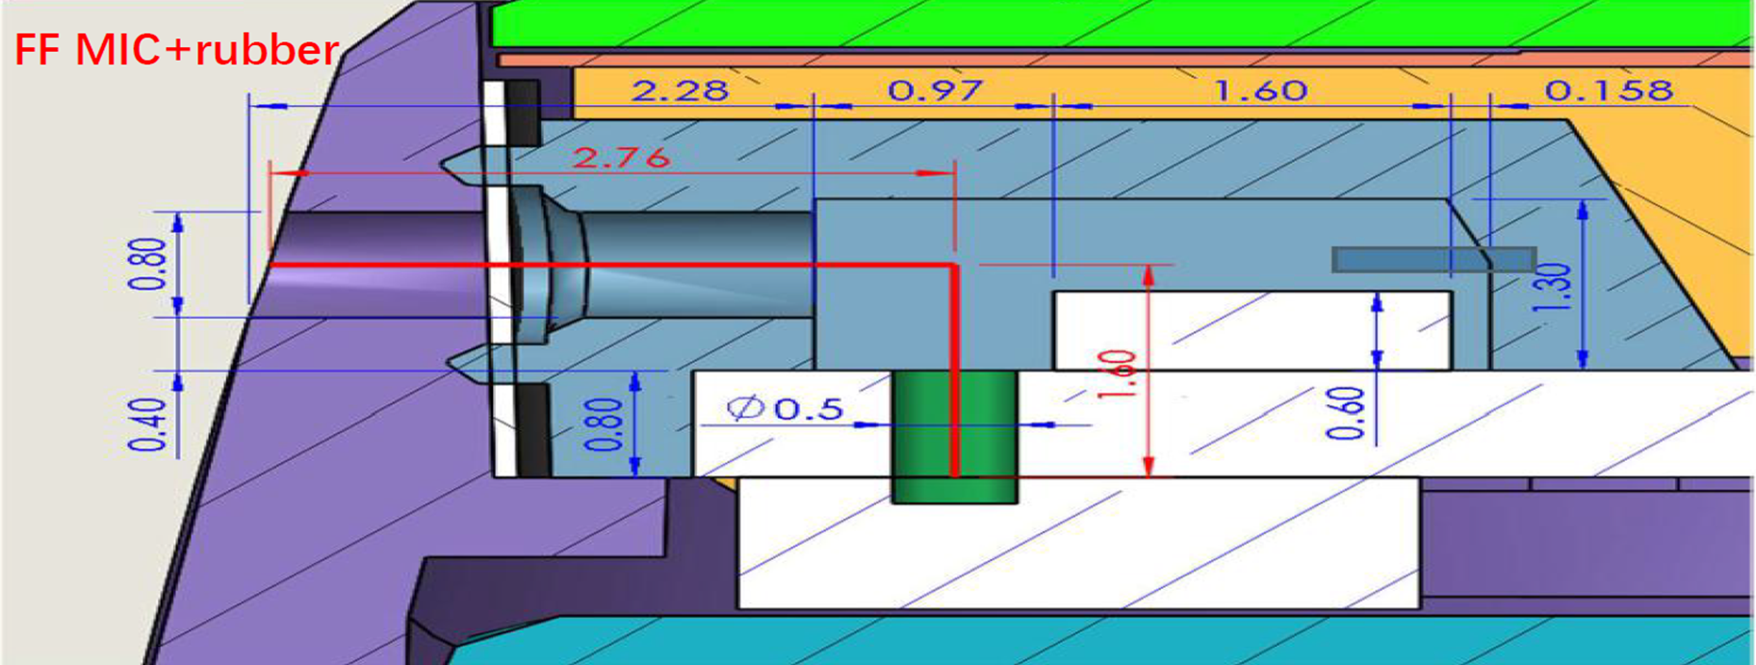

* 确保信号源到MIC开孔，只有一个信号传播途径，

从而避免非线性echo,喇叭,组装因素等问题产生的噪声。

咪（下进音）原则上见意采用FPC+MIC做成模组保障MIC的气密性和外壳开孔避开结构串

扰方式与ANC算法吻合

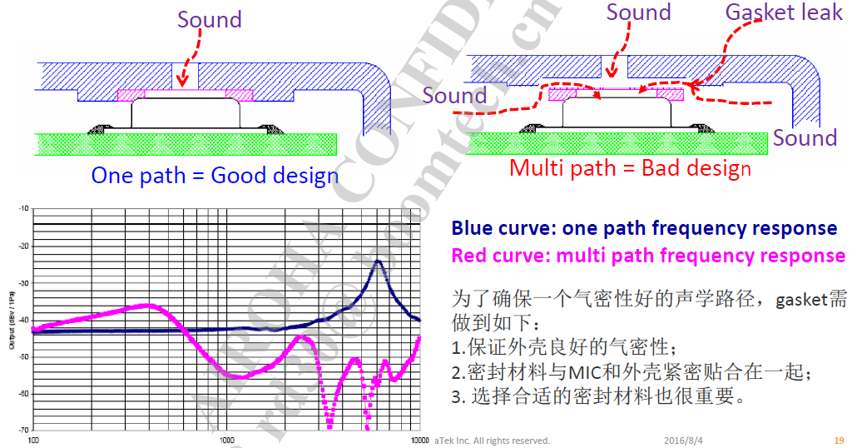

6-3 麦克风密封性、减震建议

• 顶部进音的贴片硅麦与结构接触面一般使用硅胶套进行减震。

• 顶部进音的MIC为了保证气密性，会在麦克风与PCB之间使用硅胶套进行密封



• 底部进音的MIC为了保证气密性，会在麦克风与PCB之间使用硅胶套进行密封。



• 驻极体麦克风使用时，把带硅胶套的MIC塞到结构孔洞的底部，然后打胶固定保证密封性， 胶水固化后再整体进行组装。



7 麦克风结构设计安装常见问题规避

7-1

• 麦克风收音孔不规整、存在腔体

麦克风声音路径内不要存在任何空腔避免右下圖的安装情况，左下图示是正确的安装方式。

 

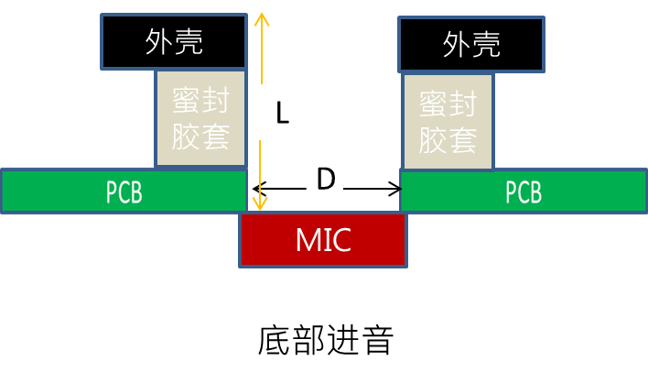 

7-2

• 驻极体麦线束远离电磁干扰带来的噪音

• 避免驻极体麦克风线束周边存在电磁噪音干扰从麦克风线辐射干扰麦克风的录音质量， 如结构设计时MIC线束不能和SPK线束一起捆绑走线、MIC线束不能和电源线一起捆绑走线。

• 机内存在复杂电磁环境情况，建议MIC线束采用屏蔽线进行保护



屏蔽线